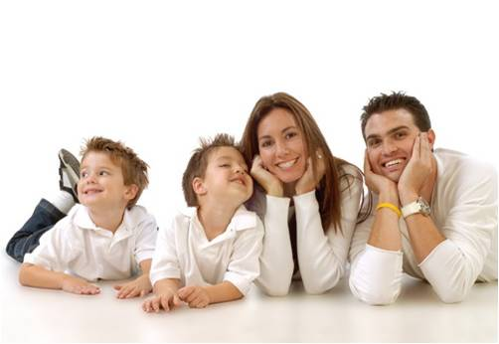

Как нужно делать ребенку замечания?
- Если ребенок совершил неправильный поступок, сядьте рядом с ним и обсудите причины его поведения. Затем попытайтесь, тоже вместе, найти пути выхода из создавшейся ситуации.
- Не повторяйте свои требования слишком часто, не говорите долго и громко. Дети привыкают к нудным нотациям родителей, переставая со временем воспринимать их. Поэтому выскажите свой запрет четко и коротко.
- Обращаясь к ребенку, не высказывайте претензий к нему, как личности, а осуждайте только его поступок. В этом вам помогут местоимения первого лица. Таким образом, вы дадите понять ребенку, что он неправ, при этом сообщите ему, что вы по-прежнему его любите и верите в него. То есть личность ребенка не пострадает.
- Никогда не оскорбляйте ребенка, не обзывайте его обидными словами, не вешайте ярлыков: «Ты – неряха!» и т.д.
- Не используйте слова-угрозы: «Если ты сейчас же не уберешь игрушки, то не будешь смотреть телевизор». Лучше сказать: «Когда ты уберешь игрушки, то сможешь посмотреть телевизор».
Как наказывать ребенка?
- Ребенок должен заранее знать, за какой поступок его ожидает наказание, чтобы оно не удивляло его и не вызывало протест. Тогда он выбирает сам вести себя соответствующим образом и быть наказанным или отказаться от нехорошей затеи.
- Нельзя обещать и не выполнять или откладывать наказание. Тогда малыш будет думать, что и в следующий раз его действия сойдут ему с рук. Это не воспитает в нем правильного отношения к поступкам.
- Запрещая ребенку что-либо делать, родители должны объяснить и справедливость своего запрета и предложить альтернативный вариант поведения. Например, нельзя играть в мяч возле проезжей части, но можно и даже нужно – на спортивной площадке или во дворе.
- Если вы запрещаете ребенку что-то делать, то не делайте этого сами. Например, не давая малышу конфету до обеда, не ешьте её сами. Общепринятые правила должны соблюдаться всеми членами семьи.
- Наказывая ребенка, не сомневайтесь в том, что он заслужил это наказание, то есть совершил плохой поступок.
- Наказывая малыша, проявляйте к нему сочувствие, а не злорадство, убедив его в своей любви к нему. Например, «Мне жаль, что ты сегодня не сможешь посмотреть телевизор, но это наказание, которое ты заслужил, и я уверена, что оно пойдет тебе на пользу».

Для того чтобы наказание стало эффективным, взрослые должны выполнять следующие правила:
- наказание должно следовать непосредственно за проступком;
- наказание должно быть адекватным проступку (не жестоким);
- наказание не должно быть унизительным для ребенка;
- наказание не должно применяться одновременно с поощрением;
- наказание не должно содержать угроз, и тем более невыполнимых;
- если вы всё-таки наказываете ребенка, ставя его в угол, делайте это со спокойным выражением лица, не показывая своего негодования и не давая воли агрессии.


